PC打包
第一步：
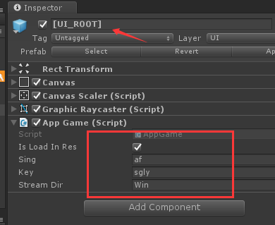

第二步：
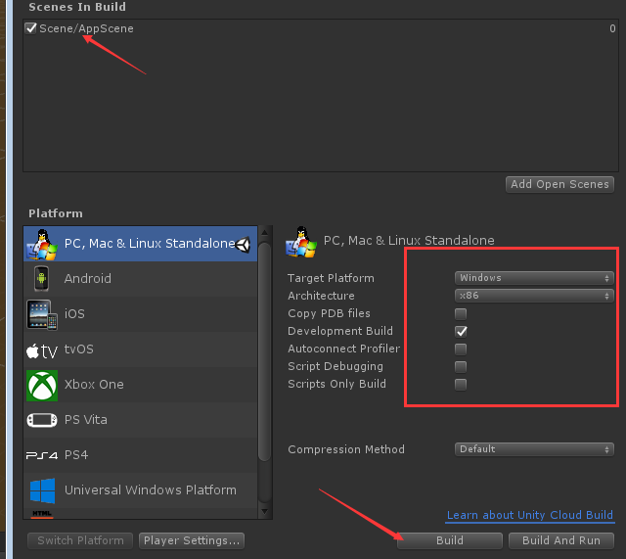

第三步：
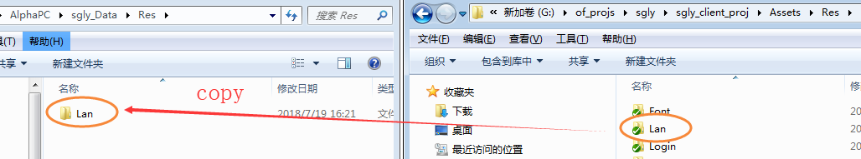
第四步：

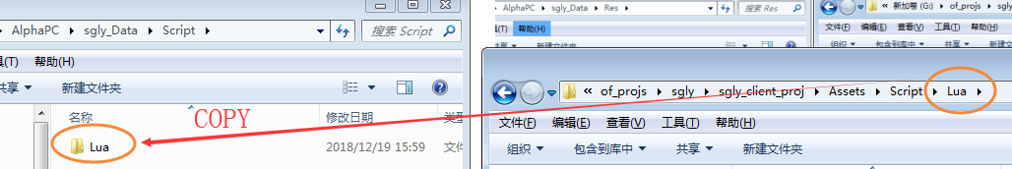

至此 PC包打包完成。

